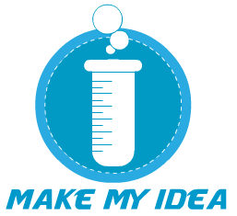

Team: Jovan Gerodetti, Phillip Beck, Timo Beger & Lloyd Niebel

Projekt: Make My Idea

Web-Entwicklung II

SRH Heidelberg - Wintersemester 2015/2016

Fakultät für Informatik - Angewandte Informatik

Dozenten: Lars Kumbier & Christoph Hahn

Grundidee:

Make My Idea soll eine Plattform bereitstellen, auf der Projekte im Bereich Informatik präsentiert werden können, mit dem Ziel neue Mitglieder bzw. Helfer zu finden und zu rekrutieren. Die Vermittlung zwischen Helfern und Projektleitern steht im Vordergrund. Es soll möglich sein durch die aktuell nach Helfern suchenden Projekte zu scrollen, nach bestimmt Projekten zu suchen oder beispielsweise anhand von Programmiersprachen oder bestimmten Tags die Projektansicht zu sortieren. Auf der anderen Seite kann ein Projektleiter ein neues Projekt anlegen und festlegen nach welchen Personen bzw. Skillsets gesucht wird.

Inhaltsverzeichnis

Grundidee: 1

Inhaltsverzeichnis 2

1. Team und Technik 3

2. Aufgaben und Features 4

Aufgaben und Kernfeatures 4

Optionale Features 5

1. Team und Technik

Bei Make My Idea haben wir uns für den MEAN-Stack entschieden. Dieser besteht im Gegensatz zum traditionellen LAMP-Stack aus folgenden Modulen:

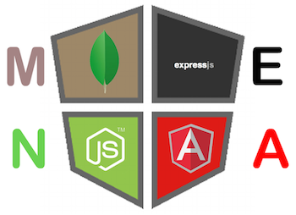

* MongoDB in der Persistenzschicht
* Express.js als Webserver
* Angular.js im Frontend
* Node.js auf der Serverseite



Als Entwicklungsumgebung wird hauptsächlich [Atom](https://atom.io/) mit diversen Erweiterungen verwendet.

Für die Kommunikation und die Koordination innerhalb des Teams verwenden wir ein Trello Board. Dies ist insbesondere nützlich um Aufgaben hinsichtlich ihrer Komplexität zu bewerten und zu verteilen vor allem weil ein Teammitglied von der Ferne mitgearbeitet hat. Ebenso sieht man auf dem Board ob gerade jemand an einer bestimmten Aufgabe arbeitet oder welche Aufgaben zum Review freigegeben sind.

Hier eine Ansicht des Trello Boards, nachdem die Tasks hinsichtlich ihrer Komplexität bewertet wurden:

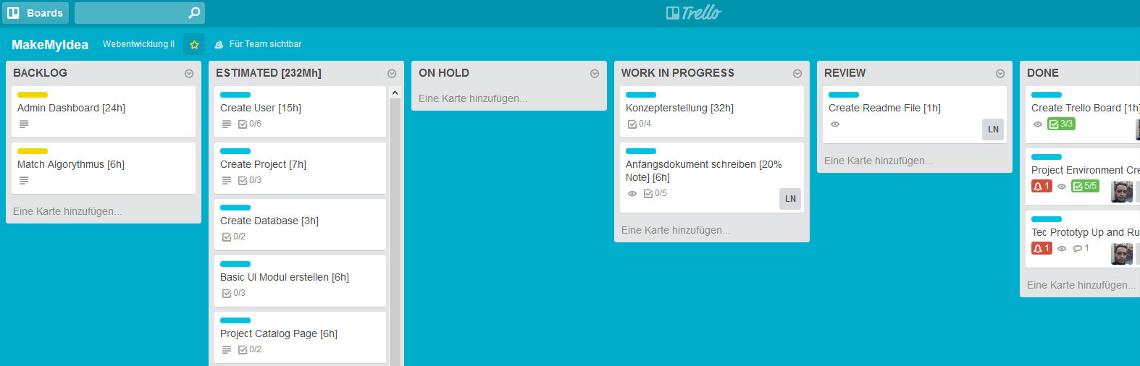

Das Trello Board ist [hier](https://trello.com/b/UFFnwBJE/makemyidea) zu finden.

Bei der Dateiverwaltung haben wir uns für Git im Allgemeinen und Github.com im speziellen entschieden. Das Projekt ist [hier](https://github.com/TitanNano/MakeMyIdea) zu finden.

1. Aufgaben und Features

## Aufgaben und Kernfeatures

Wir haben folgende Kernfeatures bzw. Aufgaben für das Projekt festgelegt:

1. Konzepterstellung [32h]
2. Trello Board erstellen [1h]
3. Entwicklungsumgebung erstellen und auf allen Geräten lauffähig installieren [32h]
4. Readme File schreiben [1h]
5. Dieses Dokument schreiben [6h]
6. Einen Tec-Prototyp erstellen [64h]
7. Erstellen der UI Module wie Header, Logo, Usermenu [6h]
8. Erstellen der MongoDB Datenbank [3h]
9. Userprofil mit Loginfunktion [15h]
   1. Anmeldung per Github oder Google Account
   2. Gegebenenfalls Profilvervollständigung durch den User
   3. Validierung der Felder
   4. Datenmodell für das Userprofil
   5. Speichern in der Persistenzschicht
10. Projekterstellung [7h]
    1. Erstellen eines Projektes
    2. Pflichtangaben:
       1. Name und Beschreibung des Projekts
       2. Link auf die Webseite
       3. Tags wie Programmiersprachen und Themengebiet
       4. Bisher beteiligte Personen und Skillsets
       5. Gesuchte Personen und Skillsets
       6. …
       7. …
    3. Freiwillige Angaben:
       1. …
       2. …
       3. …
    4. Editierfunktion für Projektleiter
    5. Bewerbefunktion für nicht-Projektleiter (5.)
    6. Speicherung in der Persistenzschicht
11. Bewerbung erstellen [5h]
    1. Bewerbung für ein bestimmtes Projekt erstellen
    2. Eine Nachricht anfügen (6.)
    3. Diese absenden
    4. Speichern in Persistenzschicht
12. Ein Bewerber kann einer Bewerbung eine Nachricht anfügen [3h]
    1. Diese wird mit der Bewerbung mitgeschickt
    2. Der entsprechende Projektleiter kann darauf Antworten
    3. Es gibt keine allgemeine Nachrichtenfunktion
13. Projektkatalogseite [5h]
    1. Übersicht aller Projekte
    2. (Sortieren der Projekte)
    3. (Suchen nach Projekten)
14. Projekt Einzelansicht [8h]
15. Abschlussdokument verfassen [6h]
16. Präsentation erstellen [6h]

…

* …

…

Somit kommen wir auf 232 Personenstunden bei den Hauptaufgaben und den Kernfeatures des Projektes.

## Optionale Features

Zusätzlich haben wir optionale Features festgelegt, die bei freien Ressourcen nach den Kernfeatures noch implementiert werden können:

* Match Algorithmus [6h]
  1. Ein Mitglied bekommt auf sich zugeschnittene Projektvorschläge, basierend auf dem Skillset
  2. Ein Projektleiter bekommt auf das Projekt zugeschnittene Contributor vorgeschlagen
* Admin Dashboard [24h]
  1. Ein Admin soll bestimmte Funktionen in seinem Dashboard vorfinden beispielsweise Page Visits, Anzahl der Projekte, Bewerbungen, User oder eventuell vorgefallenen Missbrauchsversuche
* …

…

Somit kommen wir auf 30 Personenstunden bei der Optionalen Feature des Projektes.